

Manual para submissão de Resumo

1 INTRODUÇÃO

Para submeter o resumo ao Evento Integra 2018 do Instituto Federal de Educação Ciência e Tecnologia do Piauí – IFPI você deverá seguir os seguintes passos:

CADASTRANDO

Para acessar o sistema é preciso se cadastrar, antes de tudo. Para isso, na página inicial do ANAIS DO INTEGRA em: <https://www5.ifpi.edu.br/revistas/index.php/anaisintegra/user/register>. Procure no Menu superior a palavra ACESSO OU EM CADASTRO e, na página que se abrirá clique em “Não está cadastrado? Cadastre-se no sistema”. Ou casa já tenha cadastro clique no menu superior em Acesso;

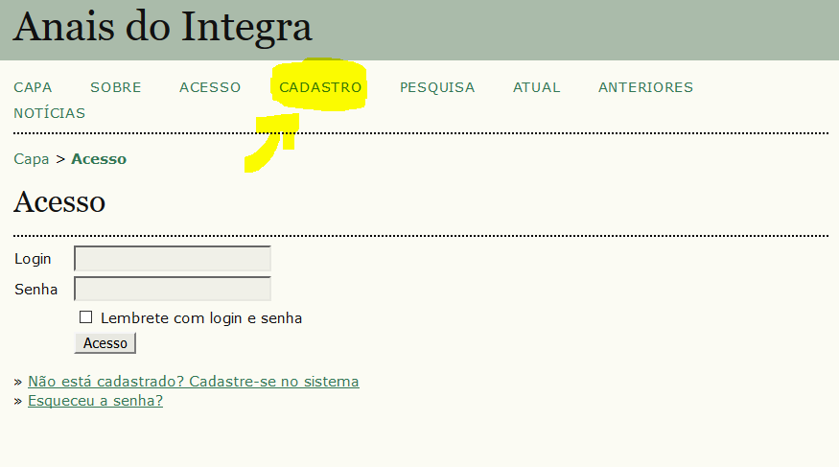

Na página seguinte preencha os campos com as informações solicitadas. Os campos com asterisco são obrigatórios.

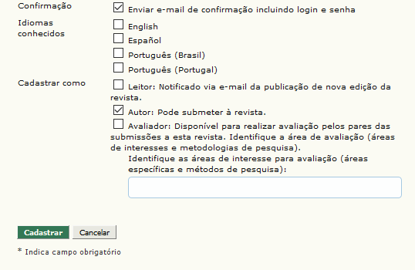Importante, ao se cadastrar como autor, clicar na caixa que o (a) identifica como tal.

Após terminar o preenchimento clique em CADASTRAR

3 ENVIANDO O SEU RESUMO

Após se cadastrar ou entrar com seu login e senha, uma tela – conforme exemplo abaixo - aparecerá para você e, nela, você deve clicar em NOVA SUBMISSÃO



Você terá que preencher alguns formulários antes de enviar seu Resumo. Isto é necessário porque devem ser escolhidos a seção **de resumos**, além do seu compromisso com as condições do Anais e a declaração de direito autoral.

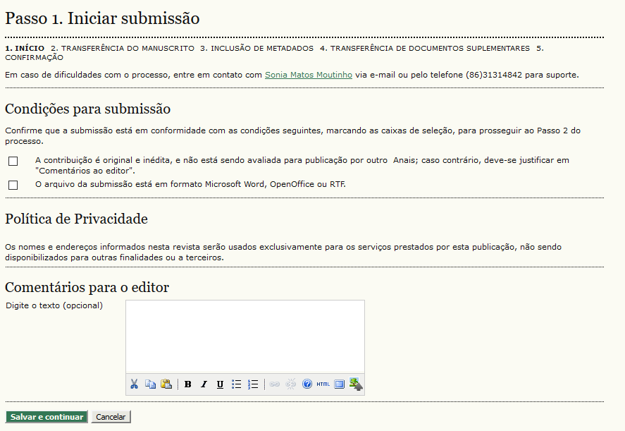Após clicar em “Salvar e Continuar”, será aberta uma página para que seja transferido o manuscrito. Ela contém instruções para que isto seja realizado.

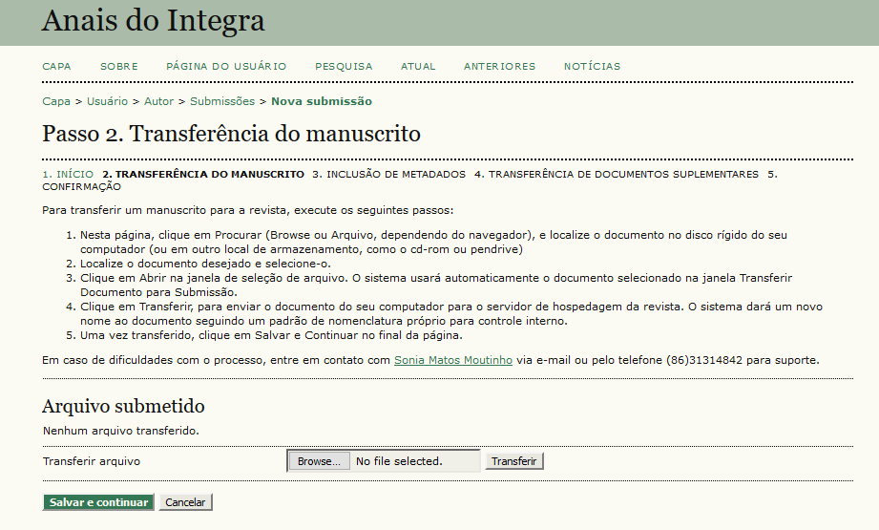

Após transferir o Documento e clicar em Salvar e Continuar uma nova página se abrirá: “Indexação”. Nela você deverá informar Nome do(s) autor(es), instituição dos mesmos, título do resumo, o resumo e palavras-chave.

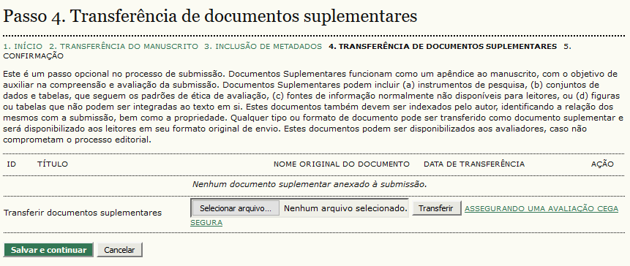Na próxima página você poderá incluir documentos suplementares conforme listados.

Se não desejar enviar documentos suplementares basta clicar em Salvar e Continuar”. Por fim o último passo consiste em conferir se o documento listado foi o que você enviou e concluir a submissão.

4 ACOMPANHANDO

Sempre que desejar saber qual o status de seu manuscrito basta logar na página e clicar em PÁGINA DO USUÁRIO e no link Ativo.

